Глава 8
Организация бухгалтерского учета в системе 1С:Предприятие
В данной главе нами будут разобраны важнейшие объекты и механизмы, при помощи которых в системе 1С:Предприятие выполняется организация бухгалтерского учета. В ходе изучения материала будет также создаваться необходимый набор объектов метаданных в рамках учебной конфигурации.
Начнется глава знакомством с организацией работы с планами счетов, потому что это одно из ключевых понятий бухгалтерского учета и, соответственно, системы его автоматизации. Затем мы обратим внимание на понятие видов субконто, с помощью которых ведется аналитический учет в 1С Бухгалтерии. После этого перейдем к операциям и проводкам, т.к. они составляют механизм внесения изменений в учетные данные на счетах. Завершим главу рассмотрением средств для извлечения бухгалтерской итоговой информации из базы данных 1С и даже построим внешний отчет как иллюстрацию этих возможностей.

Планы счетов

Перечислим основные функциональные возможности, -поддерживаемые системой организации планов счетов бухгалтерского учета в 1С-
- Аналитический учет. Предназначен для получения детальной информации о наличии или обороте конкретного вида средств или источников. Например, не просто товаров как совокупности всех их вместе, но и определенной номенклатурной единицы отдельно. Организуется аналитический учет с использованием механизма субконто;
- количественный учет. Имеется возможность накапливать не только сумму денежных средств, но и количество объектов учета (товаров, материалов, и т.д.). Возможно ведение количественного учета без аналитического. В таком случае на счете будет накапливаться информация только о количестве средств, но такой учет не имеет смысла. На практике применяется количественный учет совместно с аналитическим;
- валютный учет. Позволяет вести учет с использованием нескольких валют. Понятно, что бухгалтерские итоги по валютным счетам будут сохраняться в каждой из валют и в рублевом покрытии;
- многоплановый учет. Конфигуратор системы 1С Предприятие позволяет создавать практически любое количество планов счетов. Для каждого из них может строиться произвольный набор счетов и субсчетов необходимой вложенности. Бухгалтерские итоги по разным планам счетов будут храниться системой отдельно, для чего используется специальный разделитель учета.
Вес три вышеназванные возможности фактически являются параметрами бухгалтерского учета и системе 1С:Предприятие. Они устанавливаются и настраиваются при редактировании планов счетов.
Планы счетов в системе поддерживают многоуровневую иерархическую структуру «счет-субсчет». Количество уровней может быть ограничено суммарной длиной кода счета, которая не должна превышать 255 символов. Также не ограничивается явно и количество субсчетов на счете.

Свойство планов счетов

Для создания и установки параметров нового плана счетов необходимо процвести следующие действия:
1. В дереве метаданных конфигурации щелкнуть правой кнопкой мышц на корневом элементе Планы счетов и выбрать команду Редактировать в контекстном меню.
2. На экран будет выведено диалоговое окно (рис. 8.1), в котором нужно щелкнуть по кнопке Новый в группе элементов Планы счетов. На экран будет выдано сообщение «Для Бухгалтерии был добавлен Документ операций». Оно означает, что в связи с появлением в конфигурации первою плана счетов автоматически добавился специальный документ типа «Операция». Данный объект добавляется для того, чтобы у пользователя обязательно была возможность ручного внесения изменений в бухгалтерские итоги (ниже мы еще вернемся к этому вопросу).
3. Наконец, следует установить параметры плана счетов, которые будут общими для всех планов счетов в конфигурации. Редактирование некоторого конкретного плана производится в окне, показанном на рис. 8.3 (там изображен уже разработанный учебный план счетов). Там же устанавливаются такие его свойства, как «Идентификатор» (в пашем случае «Учебный»), «Синоним» и «Комментарий» (у нас это «Учебный план счетов»). В Шаблоне кода счета задается количество уровней субсчетов, количество знаков в субсчете каждого уровня. Но вернемся к установкам, общим для всех планов счетов. Они задаются с использованием элементов управления, расположенных па диалоговом окне Планы Счетов (рис. 8.1).
Опишем подробнее данные элементы управления ввиду важности производимых ими установок:
• поле ввода Максимальная длина кода счета. Указывает наибольшую длинну кода счета, включая разделители. Может принимать величину не бол 255 символов;
• поле ввода Длина наименования счета служит для установки максимален длины наименования счета любого плана счетов;
• группа элементов Планы счетов служит для выполнения всех обычных действий над такими списками объектов. Отличие состоит в том, что прижатии
Изменить вызывается окно для редактирования существующего плана |счетов, показанное на рис. 8.3;
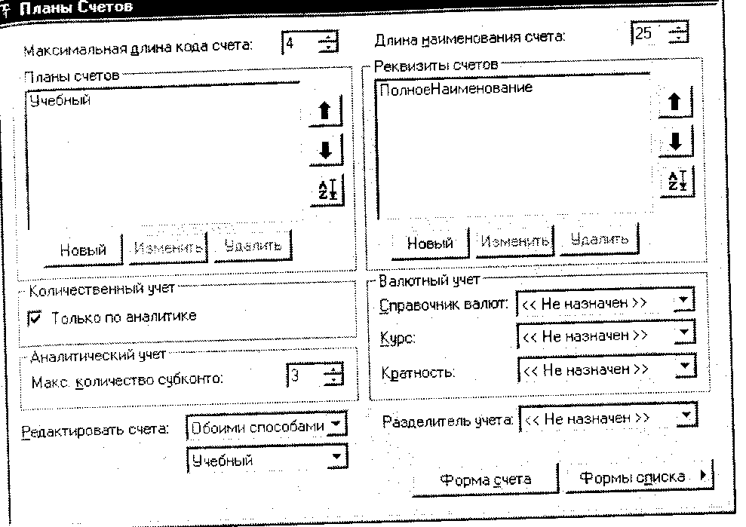

Рис. 8.1. Окно редактирования свойств планов счетов
- группа элементов Реквизиты счетов предназначена для добавления, изменения и удаления дополнительных общих реквизитов счетов;
- флаг Только по аналитике. Данная опция предназначена для того, чтобы предоставить пользователю возможность устанавливать признак количественного учета на счете или субсчете. Изменение данной опции имеет смысл, если нужен количественный учет только по счетам или субсчетам, а не по субконто. При снятом флаге Только по аналитике количественный учет допускается вести и на таких счетах, где отсутствует аналитика по субконто;
- флаг Макс, количество субконто определяет максимальное количество видов субконто, которые могут быть назначены для каждого счета;
- группа элементов Валютный учет используется для настройки справочника валют, который будет использоваться, например, для расчета сумм в рублях, если указана сумма в валюте. Она позволяет производить следующие установки:
- раскрывающийся список Справочник валют используется для выбора идентификатора справочника конфигурации, который будет использоваться системой для работы с валютами;
- раскрывающийся список Курс содержит все числовые реквизиты Справочника, выбранного в предыдущем пункте. Он позволяет указать тот в котором записывается значение курса валюты;
- раскрывающийся список Кратность также позволяет выбрать некоторый числовой реквизит справочника валют для настройки кратности1
- выпадающий список Разделитель служит для указания разделителя учета и имеет смысл только в тех ситуациях, когда учет ведется по несколько планам счетов. В данном поле выбирается некоторый дополнительный реквизит проводки, при помощи которого устанавливается ее принадлежность к тому или иному плану счетов;
- два выпадающих списка Редактировать счета служат для указания способа редактирования конкретного счета: в нижнем списке производится выбор плана счетов, а верхний список назначает для него один из трех возможных способов редактирования;
- кнопки Форма счета и Формы списка выполняют вызов редактора форм для
- работы с формами представления счета или списка счетов.
На рис. 8.1 показано окно Планы счетов с установками для планов счетов учебной конфигурации: максимальная длина кода счета 4 (этого будет вполне достаточно), длина наименования счета 25. Валютный учет мы вести не будем, поэтому реквизиты группы элементов Валютный учет не изменяем. Максимальное количество субконто на счете пусть останется равным 3 — это понадобится на 41-м счете, как станет видно позже.
Неплохо также добавить дополнительный реквизит счета, содержащий полное наименование счета, которое подробно расшифровывает его смысл. С этой целью щелкнем по кнопке Новый в группе элементов Реквизиты счетов. На экране появится палитра свойств Свойства Реквизита, которая содержит две типичные вкладки: Общие и Дополнительные. Зададим идентификатор реквизита «Полное Наименование», тип значения — «Строка», длина неограниченная (флажок Не-огр.). На этом настройку свойств планов счетов можно считать завершенной.
Если сейчас заглянуть в дерево метаданных, то после создания плана счетов и общего реквизита можно увидеть картину, фрагмент которой показан на рис. 8.2.
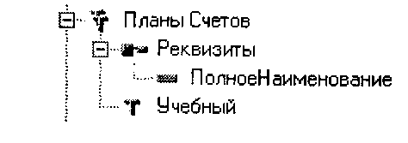
Рис. 8.2. Расположение в метаданных плана счетов и дополнительного реквизита
Пока еще план счетов не содержит самих счетов, по которым будет осуществляться ведение учета средств. Далее нам предстоит разработать учебных счетов, назначить необходимые разрезы аналитики, настроить диалоговые формы представления плана счетов.
Разработка учебного плана счетов
Прежде чем чем говорить о заполнении плана счетов, следует отметить важные особенности, которые отличают его от других объектов метаданных. Они состоят в том что возможности пользователей по корректировке планов счетов минимизированы. В пользовательском режиме (режим запуска 1С Предприятие) разрешается добавлять новые счета и субсчета в план счетов. Однако те счета, которые обязаны разработчиком конфигурации, запрещается и редактировать, и удалять. Наиболее распространенная ошибка при работе с планом счетов заключается отсутствии аналитического учета на тех счетах, где он необходим. Поэтому в Конфигураторе принято создавать планы счетов, задавать их основные характеристики, вводить все необходимые счета и субсчета. Кроме того, в Конфигураторе настраиваются аналитический, количественный и т.п. учет. В режиме пользователя не будет возможности изменять счета и субсчета, настроенные специалистами в Конфигураторе.
В главе 6 уже шла речь о том, что счет бухгалтерского учета состоит из двух частей. Это обстоятельство вызвано тем, что проводки хозяйственных операций способны вызывать изменения только двух видов: увеличение или уменьшение средств. Одна из таких частей счета предназначена для увеличения объекта учета, а другая — для уменьшения. Эти две части счета называются дебетом и кредитом. -
Счета бухгалтерского учета открываются только в составе некоторого единого плана счетов. План счетов бухгалтерского учета представляет собой взаимосвязанную систему и применяется для отражения всех хозяйственных операций, связанных с изменением активов и пассивов баланса. Вообще говоря, план счетов разрабатывается и утверждается соответствующим приказом Министерства финансов России и представляет собой набор синтетических счетов и субсчетов (счетов второго порядка).
На основе утвержденного Минфином плана счетов организации разрабатывают свой рабочий план счетов. В ходе этого процесса организация может уточнять содержание субсчетов, удалять и объединять их, вводить новые. Существует Также специальная инструкция к плану счетов, которая устанавливает некоторые правила использования плана счетов, такие как порядок ведения аналитического учета, типовая схема корреспонденции каждого счета с другими.

ПРИМЕЧАНИЕ

- В учебной конфигурации будут использоваться только балансовые счета. Забалансовые, как известно, отличаются от балансовых только тем, что по ним не ведется двойной записи. В остальном с забалансовыми счетами можно делать все те же самые операции, что и с балансовыми.
Для разработки учебного плана счетов мы поступим следующим образом: возьмем за основу утвержденный Минфином план счетов и оставим в нем только необходимое, определив состав нужных счетов на основании проводок документов, отражающих хозяйственные операции. Документы, конечно будут разрабатываться в главе 9 «Документы и журналы документов», но уже сейчас можно описывать те проводки, которые они будут осуществлять при проведении.

Таблица 8.1 Перечень проводок документов учебной конфигурации
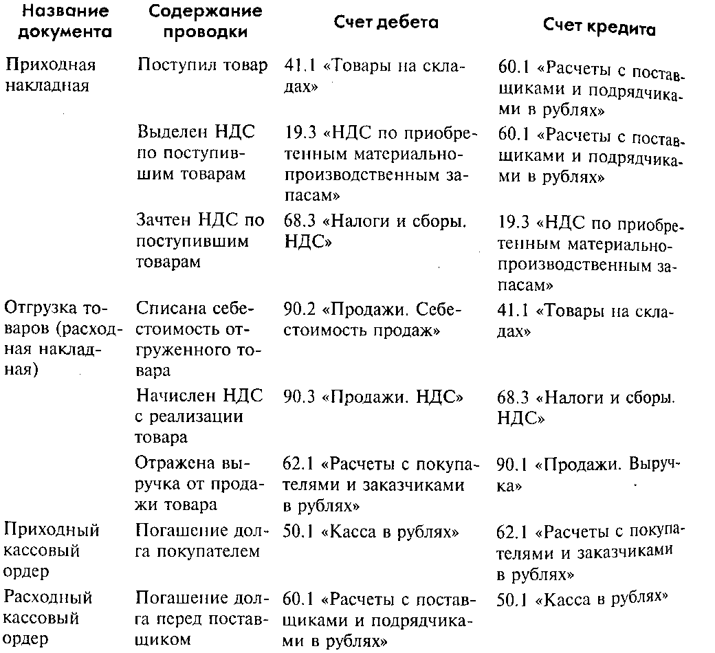
Систематизируя информацию из столбцов «Счет дебета» и «Счет кредита», получаем наш учебный план счетов (в названии каждого счета первым предложением приведено название соответствующего счета верхнего уровня):
- 19.3 «НДС по приобретенным ценностям. НДС по приобретенным материально-производственным запасам»;
- 41.1 «Товары. Товары на складах»;
- 60.1 «Расчеты с поставщиками. Расчеты с поставщиками и подрядчиками ' в рублях»;
- 62 I «Расч. с покупател. и зак. Расчеты с покупателями и заказчиками в рублях»;
- 68.3 «Налоги и сборы. НДС»;
- 90.1 «Продажи. Выручка»;
- 90.2 «Продажи. Себестоимость продаж»;
- 90.3 «Продажи. НДС».
Рис. 8.3. Окно плана счетов «Учебный» (счета уже внесены)
Всего восемь счетов. Среди них на счете 90 «Продажи» обобщается информации о доходах и расходах предприятия от торговой деятельности. Данный счет предназначен для определения финансового результата. Чтобы внести в план -4етов приведенный выше перечень, необходимо в дереве метаданных конфигурации выполнить щелчок правой кнопкой мыши на значке соответствующего плана счетов и в появившемся контекстном меню выбрать пункт Редактировать. Можно также нажать кнопку. Изменить в группе элементов Планы счетов окна Планы Счетов (рис. 8.1), если оно у вас еще открыто. В результате на экран будет выведено диалоговое окно, показанное на рис. 8.3.

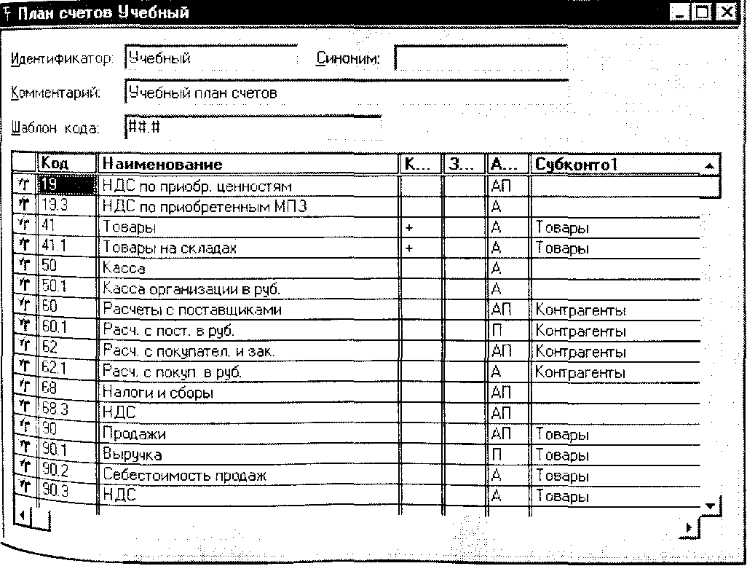
Рис. 8.3. Окно плана счетов «Учебный» (счета уже внесены)

В данном окне в режиме Конфигуратора можно добавлять новые счета и субсчета, редактировать уже существующие, устанавливать признаки валютного,
количественного учета, назначать виды субконто.
В верхней части окна расположены поля ввода для задания «Идентификатора «Синонима» и «Комментария» плана счетов. Эти атрибуты имеют, тот же смысл, что и для любых других объектов метаданных. Следует обратить внимание на поле Шаблон кода. С его помощью можно указать формат, в котором будет производиться нумерация счетов и субсчетов данного плана счетов Количество символов в этом поле не должно превышать указанное в поле Максимальная длина кода счета диалогового окна Планы Счетов.
Табличная часть окна рис. 8.3 и представляет собой тот самый список планов счетов. Кроме стандартных колонок, таких как «Код», «Наименование» и других, имеются колонки для назначения субконто. Они определяют разрезы аналитики по счетам. Их количество не может превышать установленное значение в поле Макс, количество субконто диалогового окна Планы счетов. Перечислим по порядку стандартные атрибуты счетов, отображенные в виде столбцов табличной части в окне рис. 8.3:
• Валютный (столбец Вал.) будет отображаться только в случае, если указан справочник валют в диалоговом окне Планы Счетов. Установка признака означает, что учет на данном счете может производиться не только в основной валюте (т.е. ведется валютный учет). Чтобы установить соответствующий признак для конкретного счета, необходимо поместить курсор в ячейке столбца Вал., нажать клавишу <Enter> и щелкнуть по появившейся в ячейке кнопке с многоточием. Признак ведения валютного учета обозначается символом «+»;
• Количественный (столбец Кол.). Данный признак устанавливается таким же образом, как и признак Вал. Означает ведение по счету количественного учета;
• Забалансовый (столбец Заб.). Иногда на предприятиях возникает необходимость в ведении таких счетов, которые не учитываются в балансе (забалансовые). Для забалансовых счетов не действует правило двойной записи. Устанавливается признак таким же образом, как и два предыдущих;
• Активный/Пассивный (столбец Акт.). Позволяет указать тип счета по отношению к балансу: активный, пассивный или активно-пассивный- Чтобы установить этот признак, следует нажать в ячейке столбца Акт. клавиш) <Еп1ег> и в появившемся списке выбрать нужный признак (А — активны > П — пассивный, АП — активно-пассивный).
Для того чтобы ввести в план счетов новый счет или субсчет, необходимо полнить следующие действия. Сначала нажимается кнопка <1пз> или выбирается команда Новая строка из контекстного меню. В результате ячейка Код кущей строки будет переведена в режим редактирования, а в столбце акт будет автоматически установлен признак АП. Затем необходимо задать код счета в соответствии с заданным шаблоном. После окончания редактирования кода принимается <Enter> и производится переход к вводу наименования счета. Наименованием может быть любая последовательность символов.
После наименования задаются стандартные атрибуты счета и назначаются требуемые разрезы аналитики, т.е. виды субконто, которые мы рассмотрим в следующем подразделе.
После окончания ввода наименования (нажатия <Enter> на экране выделяется вопрос Его нельзя указывать в проводках, т.к. в них должны Фигурировать только конкретные субсчета без подуровней.

ПРИМЕЧАНИЕ

Заметьте, что некоторые признаки, заданные В окне плана счетов (рис. 8.3) для группы счетов, не могут быть изменены для субсчетов этой группы. Например, если вы зададите признак количественного учета по счету 41 «Товары», его будет невозможно снять для счета 41.1 «Товары на складах». То же касается и установок видов субконто. Но эта закономерность не действует в случае установки для группы счетов признака АП. Тогда субсчета могут быть и активными, и пассивными, и активно-пассивными (как, например, в случае счета 90 «Продажи», см. рис. 8.3).
Последним этапом в настройке плана счетов может быть редактирование форм счета и списка счетов. В окне Планы Счетов щелкаем по кнопке Форма счета. Дополнительная функциональность от формы счета нам не требуется, поэтому просто расположим поаккуратнее элементы управления, расположенные на
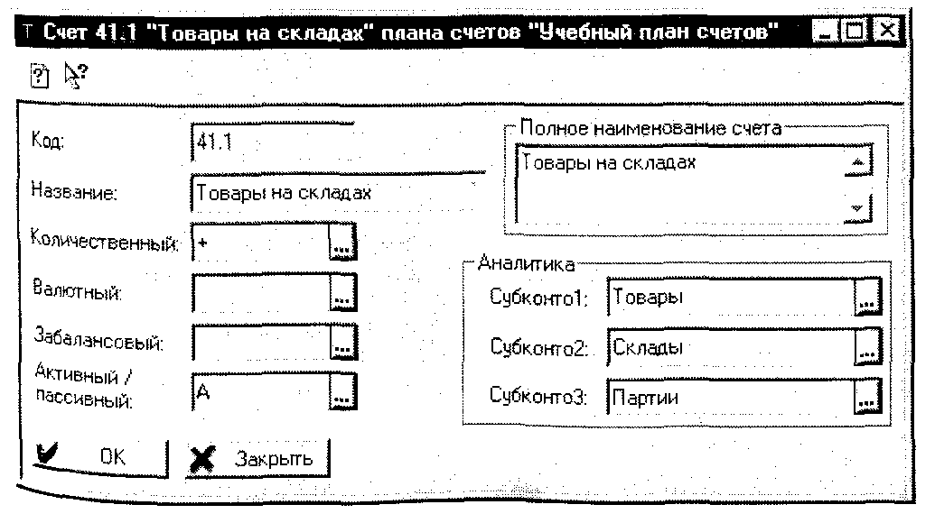
Рис. 8.4. Настроенная диалоговая форма счета в режиме Предприятия
ней автоматически Конфигуратором (рис. 8.4).

Заголовок окна изменен при помощи предопределенной функции Приоткрытии модуля формы счета.
Процедура ПриОткрытии() //Предопределенная
//задаем заголовок диалоговой формы
Форма. Заголовок ("Счет »+Код + " """+Наименование+
""" плана счетов """+ПланСчетов()+"""");
КонецПроцедуры //ПриОткрытии
Форм списка лучше сделать две: первую — для основного режима работы(«ФормаСписка»), а вторую — для выбора («ДляВыбора»). 1
На форме списка «ФормаСписка» разместите все реквизиты счетов за исключением колонок «Валютный» и «Забалансовый», потому что валютный учет мы не ведем, а забалансовые счета вводить не планируется (позже можно будет добавить эти реквизиты). Кроме того, можете добавить текстовое поле для вывода полного наименования активного счета. Это сделает более удобной работу пользователя, т.к. полное наименование выбранного счета всегда будет перед глазами. Очистите атрибут «Заголовок» этого элемента, а в «Формулу» запишите Полное Наименование. Данный элемент лучше всего расположить вдоль всего окна под табличной частью. Добавьте также кнопку для закрытия формы.
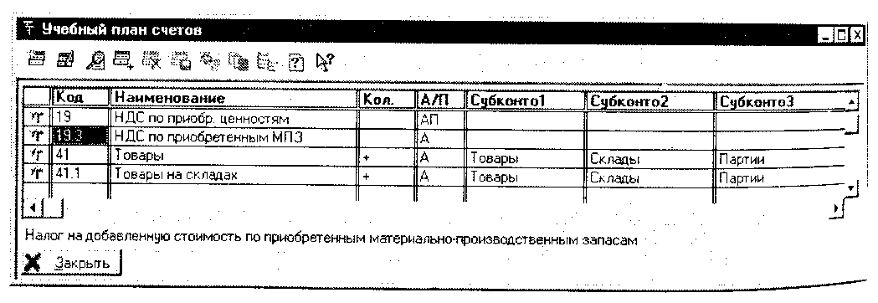
Рис. 8.5. Форма списка плана счетов в режиме 1С:Предприятие

У нас уже имеются коды счетов, а также их наименования, введенные в режим Конфигуратора. Кроме этого, был задан дополнительный реквизит «Полное Наименование». Он призван детальнее расшифровывать смысл того или иногда счета; вводится такой дополнительный реквизит в режиме 1С:Предприятие (в соответствующую колонку многострочной части; на рис. 8.5 не показанное Под многострочной частью мы видим полное наименование, уже введен для выбранного счета и отображаемое в информационном текстовом поле Форма списка «Для Выбора» не требует наличия всех реквизитов. Более того они даже могут мешать пользователю. Поэтому разместим в ней только самое необходимое, а именно «Код» и «Наименование» счета. Растянем многострочную часть на всю форму. Теперь редактирование плана счетов можно считать полностью завершенным.

Виды субконто

Механизм субконто в системе 1С Предприятис используется для ведения аналитического учета по бухгалтерским счетам. Ввод учетных данных в 1С:Предприятие осуществляется при помощи бухгалтерских проводок. При задании проводок для каждого из корреспондирующих счетов следует назначать объекты аналитического учета — субконто.
Интересно происхождение слова «субконто». Его нет среди терминов бухучета, таких например, как «счет», «план счетов», «проводка» и т.д. Однако слово онто» (от итал. conto) есть и обозначает оно счет. Префикс «суб» понятен, т.е. понятие субконто в смысле аналитического учета тесно связано с субсчетом (вспомним, что говорилось об организации аналитического учета в главе 6).
Субконто — это объект для ведения аналитического учета. Вид субконто — вид ,таких объектов, т.е. множество, совокупность однотипных объектов аналитического учета. Рассмотрим простой пример. Пусть имеется счет 41.1 «Товары .складах». По нему необходимо ведение не только синтетического, но и аналитического учета. Для этого мы немного ниже назначим для него разрез аналитики (предварительно создав его) — вид субконто «Товары». Это означает, ,го по данному счету будет вестись учет не только всей суммы товара, но и по каждому конкретному товару, принадлежащему виду субконто, отдельно. Такой конкретный товар и называется субконто.
Допустим, что за некоторый период на склад поступили товары «КеуЬоагд 5Д» на сумму X руб. и товар «Мышь ШО1ТЕСН М-848 РЗ/2» на сумму У руб. результате на конец некоторого учетного периода (если никаких других операций не было и нет иных товаров) оборот средств по синтетическому счету 41.1 Ставит (Х+У) руб. А если производить анализ и по субконто (т.е. по конкретному товару), например, по «КеуЪоагс! Р5/2», то можно извлечь информацию и об обороте средств по нему, получится сумма X руб.
Используемый в системе механизм субконто предоставляет множество преимуществ при работе, перечислим основные из них:
- возможность назначения счету или субсчету до пяти видов субконто, чем постигается многомерный аналитический учет;
- возможность ведения многоуровневой аналитики. Данная функция реализуется путем использования многоуровневых справочников в качестве ти-п°в объектов субконто;
- Получение данных аналитического учета по всем счетам, где он ведется 0 Данному объекту. Дело в том, что субконто аналогичны оборотным регистрам оперативного учета. Разница между ними состоит только в том, что в корреспонденции проводок мы задаем одну и ту же ссылку на объект аналитики на разных счетах, что дает нам возможность получать обороты между корреспондирующими счетами по любому объекту аналитики. Такая формация формируется системой 1С автоматически;
- применение субконто не исключает возможности ведения аналитического учета по субсчетам.
Объект метаданных типа «Вид субконто» сам по себе не описывает каких-либо новых данных, не является самостоятельным объектом. Он является просто ссылкой на объекты других типов, например, справочники, документы перечисления и др. Для видов субконто в дереве метаданных выделена отдельна ветвь. В конфигурацию может быть добавлено любое количество видов субконто Для того чтобы создать новый вид субконто, следует использовать команду Новый Вид Субконто контекстного меню корневого элемента ветви Виды Субконто или любого из уже существующих видов субконто. После этих действий будет создан новый объект с идентификатором «Новый!» и раскрыта его палитра свойств, которая содержит четыре вкладки. Первые две вкладки содержат общие свойства объектов метаданных, поэтому останавливаться на них не стоит. Отметим только флажок Отбор на вкладке Дополнительные. При установке данной опции можно выполнять отбор проводок с данным субконто в журнале проводок. При снятии флажка система 1С:Предприятие использует меньше машинных ресурсов компьютера, поэтому данный флажок стоит устанавливать только в случае надобности.
Более специфические свойства видов субконто сосредоточены на вкладках Настройки и Представление. Вкладка Настройки (рис. 8.6) содержит следующие элементы управления:
• выпадающий список Цена. Доступен только в том случае, если в качестве типа значения указан какой-либо справочник (на вкладке Общие). Набор пунктов списка определяется составом числовых реквизитов справочника; в случае их полного отсутствия список содержит один пункт — <Не назначена>. Реквизит предназначен для вычисления суммы проводки путем умножения цены субконто на количество объектов проводки (тоже субконто). Это актуально в том случае, если по счету ведется и количественный, и аналитический учет;
• выпадающий список Валютная цена. Его назначение и способ применения полностью аналогичны Цене, только валютная цена субконто используется для вычисления валютной суммы проводки;
• флажок Ввод пустых субконто по умолчанию не установлен, это значит, ч значение субконто данного вида в проводках следует указывать обязате но. Если же установить флажок, то субконто можно не указывать;
• флажок Быстрый выбор в случае установки определяет, что список субко будет отображаться в виде выпадающего списка, а не в отдельном окне.
Вкладка Представление используется для задания представления субконто. Представлением называется специальным образом «отформатированная» строка

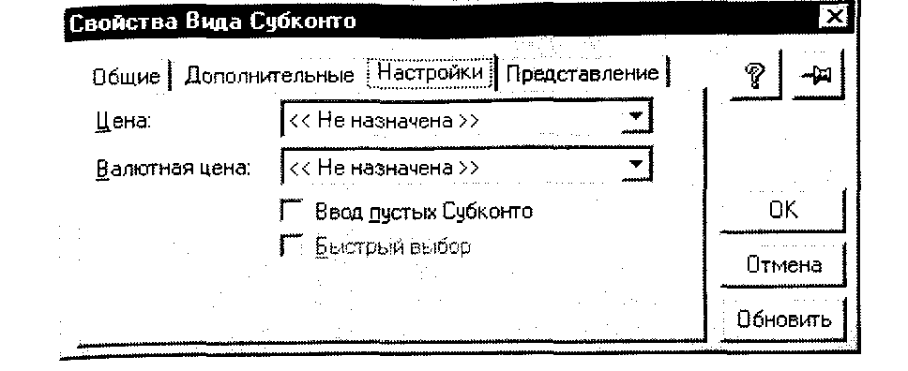

Рис. 8.6. Вкладка Настройки палитры свойств вида субконто
с информацией из реквизитов объекта метаданных. Если представление никаким образом не настраивалось, то оно будет состоять из стандартного представления объекта метаданных. Например, для справочника это будет код или наименование, для документа — номер документа. Представление задается только для объектов типа «Справочник» или «Документ» и имеет вид: Заголовок>:<3начение>. На вкладке Представление (см. рис. 8.7) имеются следующие элементы управления:
• список Значение. В нем содержатся все реквизиты субконто, которые должны быть включены в его представление;
• поле ввода Заголовок. Позволяет задать заголовок для настроенного представления субконто;
• флажок С новой строки. В случае установки данной опции каждый реквизит из списка Значение будет выводиться с новой строки;
- набор кнопок управления перемещением, добавлением, удалением реквизитов в списке

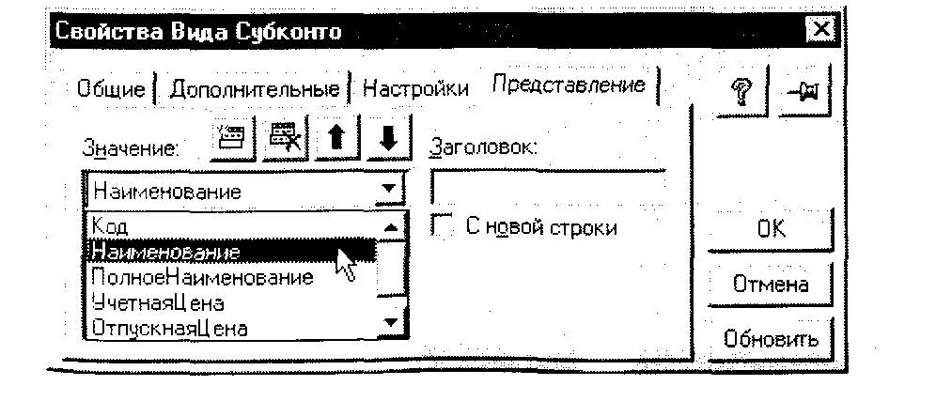
Рис. 8.7. Вкладка Представление палитры свойств вида субконто
Теперь уже понятно, как создавать новые виды субконто и производить
фигурирование. Но для организации аналитического учета нужно сначала определить, какие же виды субконто нам требуются и по каким счетам они будут содержать аналитику.
Давайте попробуем проанализировать наши потребности в аналитике помощью таблицы 8.2.

Таблица 8.2. Определение необходимых разрезов аналитики

Счет
19.3 «НДС по приобретенным материально
Аналитика
Нет аналитики
1. По товарам
2. По складам
3. По партиям Нет аналитики
1. По контрагентам
2. По партиям
1. По контрагентам
2. По партиям Нет аналитики По товарам
-производственным запасам»
41.1 «Товары на складах»

50.1 «Касса организации в рублях»
60.1 «Расчеты с поставщиками в рублях»

62.1 «Расчеты с покупателями и заказчиками в рублях*

68.3 «Налоги и сборы. НДС» 90 «Продажи»

Следовательно, на основании таблицы 8.2 вырисовывается следующий перечень видов субконто (см. рис. 8.8):
1. «Товары». Тип значения — «Справочник.Товары».
2. «Склады». Тип значения — «Справочник.Склады».
3. «Контрагенты». Тип значения — «Справочник.Контрагенты».
4. «Партии», Тип значения — «Справочник.Договоры».
Мы уже рассмотрели процесс создания новых видов субконто, поэтому вам не составит труда создать их самостоятельно. Вся необходимая информация у вас уже есть

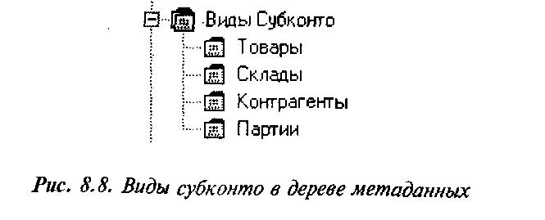

Наконец, необходимо указать для каждого счета все требуемые по нему разрезы лютики, т.е. присоединить виды субконто к бухгалтерским счетам. Это делается очень просто: необходимо активизировать мышью ячейку в плане счетов(для требуемого счета и разреза аналитики) и нажать <Еп1ег>. Можно также дважды щелкнуть мышью. В результате на экран будет выведено дополнительное диалоговое окно, имеющее вид, показанный на рис. 8.9.
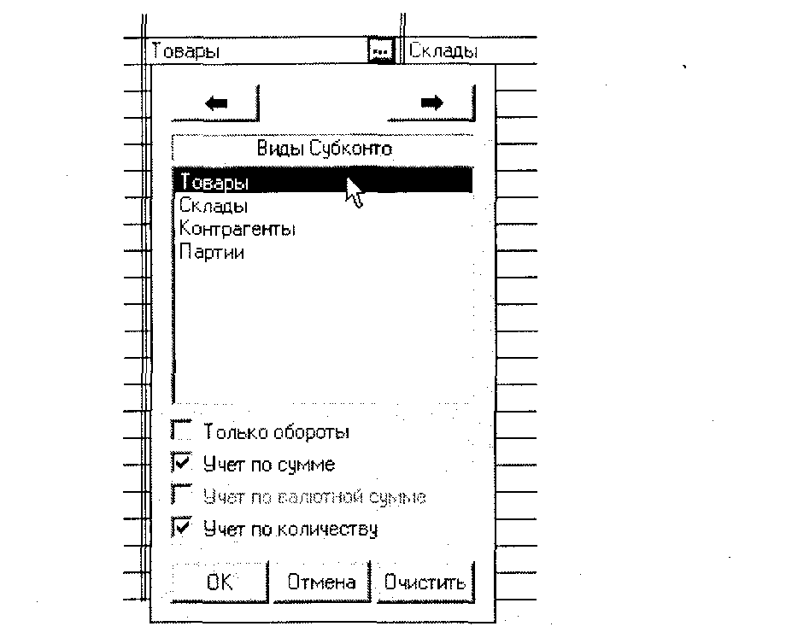
Рас. 8,9. Диалоговое окно назначения вида субконто
- Флажок только определяет, будут ли разворачиваться остатки по данному субконто (если установлен то не будут)
- опции учет по сумме, учетной по валютной сумме, учет по количеству позволяет производить регулировку возможности соответствующего типа учета по данному виду субконто валютного, количественного и суммового

Операции и проводки

Понятия бухгалтерской операции и проводки должны в целом быть понятно поскольку мы уже познакомились с ними в главе 6 «Постановка задачи», в новом разделе мы изучим их с точки зрения 1С. (1
Операцией считается любое хозяйственное действие, способное вызвать не которые перемещение средств предприятия. Существует специальный объект методанных «Операция», посредством которого выполняется настройка своих всех операций, проводимых в программе, кроме того, он позволяет организовать интерфейс для непосредственной работы пользователя с операциями Имеется тесная взаимосвязь между документом и операцией, суть которой со стоит в том, что с каждым документом может быть связана только одна операция и в то же самое время каждая операция может принадлежать только одному документу. Документы, правда, бывают разные. Не каждый из них создает операцию, что определяется их свойствами (подробнее в следующей главе). Однако, в конечном счете, документы и создаются для того, чтобы документировать хозяйственную деятельность предприятия и отражать данные в системе учет;. в виде движения средств по счетам.
Сразу же необходимо отметить, что есть два способа ввода операций:
• автоматический. Используется наиболее часто. Это тот случай, когда операция создается самим документом, им же выполняется наполнение ее проводками и прочей информацией;
• «ручной». Для ввода операции таким способом существует документ специального вида «Операция» (см. рис. 8.10). Помните, когда мы создавали пер вый план счетов, нам было выдано сообщение «Для Бухгалтерии был добавлен Документ операций»? Это как раз и есть тот самый служебный вид документа, при помощи которого можно производить «ручной» ввод операций.
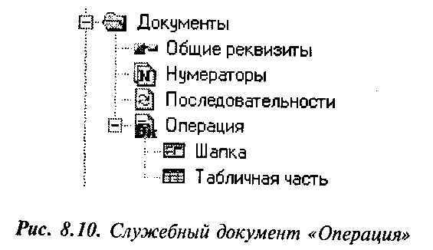

Для этого документа настраиваются только параметры нумерации (если дважды щелкнуть по строке «Операция», появится окно настроек). Однако при работе пользователя с ним можно указать дату, время, содержание и прочие реквизиты обычного документа. Хотя это, фактически, не совсем документ «просто» операция, напрямую введенная пользователем. Данный спецификации документ имеет большое значение, ведь никогда нельзя предусмотреть заранее все потребности и подготовить весь необходимый набор обычных документов- В ручном режиме очень удобно вводить различные сторнировочные проводки, начальные остатки по счетам и др., т.е. достаточно редко выполняемые хозяйственные операции каждая операция состоит из проводок — только они могут изменять состояние средств, отражаемых в бухгалтерском учете. Далее мы подробнее рассмотрим, кям образом можно устанавливать свойства операций и проводок.

Конфигурирование свойств

Для организации централизованной настройки параметров операций, прово-1имых в системе, имеется специальный объект метаданных «Операция», распо-10женный в корневой ветви дерева метаданных (см. рис. 8.12). Он позволяет редактировать свойства операций, формы для ввода их в «ручном» режиме, просмотра в специальном журнале операций.
Для того чтобы выполнить настройку параметров операций системы, необходимо произвести щелчок правой кнопкой мыши на корневом элементе «Операция» и в раскрывшемся контекстном меню выбрать пункт Редактировать. В итоге на экран монитора будет выведено диалоговое окно Операция ;рис. 8.11). Рассмотрим элементы управления, присутствующие в данном окне, т.к. с их помощью и настраиваются параметры операции: поле ввода Длина содержания определяет длину (максимальное число символов), содержание вводится в пользовательском режиме или заполняется документом при формировании операции;
группа элементов Реквизиты предназначена для добавления, изменения и удаления реквизитов операции. Механизм работы с данной группой элементов аналогичен встреченному нами при работе со справочниками;
группа элементов Графы журнала дает возможность добавлять и редактировать дополнительные графы журнала операций;
группа элементов Сумма операции. С помощью управляющих элементов Данной группы выполняется установка длины (количества разрядов) и точности суммы операции. Флажок Разд. триады указывает, следует ли визуально разделять тройки цифр суммы;
группа элементов Отбор состоит из двух опций для установки отбора операций в журнале:
По сумме. В случае установки возможен отбор по сумме операции;
По содержанию — отбор по наименованию операции; группа элементов Расчет суммы задает порядок вычисления суммы операции. Сумма операции носит достаточно условный характер, поэтому можно вбирать способ ее расчета:
Не рассчитывать. Сумма операции будет вводиться вручную;
По всем проводкам. Сумма операции будет равна сумме всех проводок;
По первой проводке. Сумма операции присваивается сумме первой проводки;
Валютная сумма. При включении этой опции для вычислений будет использована валютная сумма проводок операции. Становится доступной только если выбран один из двух предыдущих переключателей'

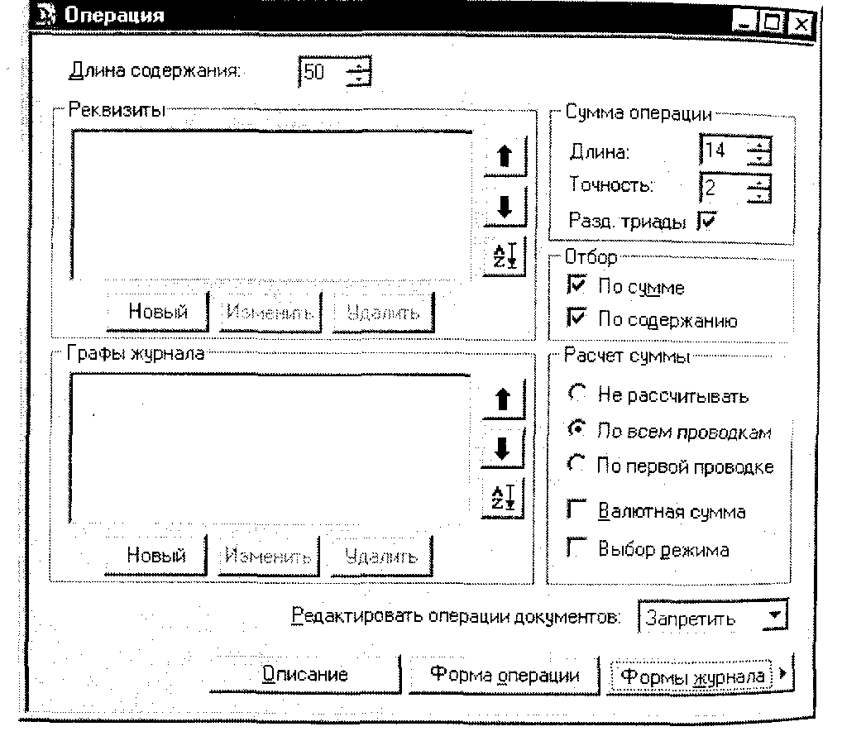
Рис. 8.11. Свойства объекта метаданных «Операция»

выпадающий список Редактировать операции определяет возможности пользователя по редактированию операций, сформированных документа" ми. В случае разрешения редактирования следует помнить, что при пере-проведении документов все внесенные вручную изменения будут утеряны, ряд кнопок Описание, Форма операции и Формы журнала. При нажатии происходит вызов соответствующего редактора для работы с описанием, Формой или формами списка журнала операций. Выбор режима. В случае установки данного флажка пользователь будут иметь возможность выбирать режим расчета суммы операции Эта операция отображается в нем одной строкой, содержащей наиболее
Теперь следует настроить формы, связанные с операцией. Речь пойдет о двух типах форм: форме операции и формах списка журнала операций. рма операции создается для ввода, просмотра и редактирования бухгалтерских операций. Она содержит табличную часть со списком проводок операции и шапку в которой размещают атрибуты операции: <.ДатаОперации», «Содержание»,' «СуммаОперации», «НомерДок». Также к ним могут присоединяться реквизиты операции, общие реквизиты для всех документов. В табличной же части содержится вся необходимая информация о проводках: «НомерПровод-43 «СчетДт», «СчетКт», «Сумма» и т.д. В каждой строке полностью описывается одна проводка.
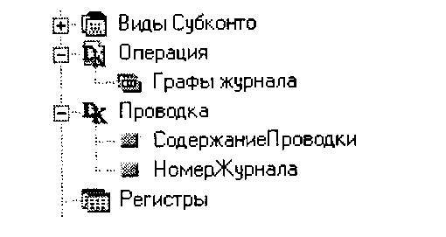
Рис. 8.12. Вид объектов «Операция» и «Проводка» в дереве метаданных
После нажатия на кнопку Форма операции выводится первоначальная форма операции, автоматически сгенерированная конфигуратором, а вместе с ней и окно Размещение реквизитов операции, смысл которого нам уже должен быть понятен. В нем при помощи установки флажков отмечаются те реквизиты, которые следует разместить на форме. Среди реквизитов формы мы выберем все, а вот некоторые реквизиты табличной части размещать не будем (а именно, «ПланСчетон», «Субконто», «НомерСтроки») ввиду их ненадобности. Например, зачем нам видеть, к какому плану счетов относится тот или иной бухгалтерский счет проводки, когда у нас всего один план счетов?
Щелкнем по кнопке Вставить, и форма операции будет сформирована полночью. Можно только изменить ее внешне для удобства работы (рис. 8.13).
Наибольшие изменения коснулись, как видите, табличной части, но зато теперь табличная часть вмешается в окне без использования прокрутки. Кроме Того, изменены некоторые заголовки столбцов. Для управления взаимным расположением колонок табличной (многострочной) части использовалась вклад-Положение их панелей свойств. Кнопки управления внизу окна выполняют стандартные команды: ОК - |3аписать? Закрыть, Записать - #3аписать и За-1Ть - #3акрыть. Программный модуль остался нетронутым.

Л/с. «У./.?. Форма «ручной» операции в режиме пользователя
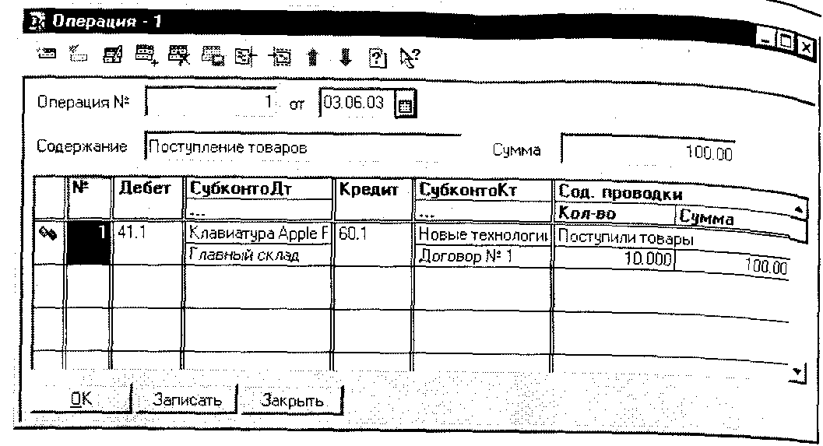
важную информацию об операции: дату, вид документа, номер документа, содержание, сумму операции и т.д. Форма журнала операций по сравнению с другими формами списка имеет ряд особенностей (пример см. на рис. 8.14). Данное окно может быть разделено на два подокна: верхнее (для отображения перечня операций) и нижнее (для проводок выбранной в верхнем списке операции). Это достигается путем использования опции меню Действия > Показывать проводки. В журнал операций попадают все хозяйственные операции, т.е. не только те, которые сформированы при помощи заполнения и записи формы на рис. 8.13 («ручной» операции). Также там видны операции документов. При двойном щелчке по выбранной строке открывается окно соответствующего документа (подробнее о них в следующей главе) или служебного документа «Операция». Кстати, диалоговое окно для ввода операции, показанное на рис. 8.13, и есть тот самый служебный документ «Операция», который в дереве метаданных показан на рис. 8.10. Редактирование всех операций всегда выполняется в соответствующем диалоговом окне (а не в форме списка журнала). Работа с формами журнала операций осуществляется с использованием тех ж методов, что и с любыми другими формами списка. Отметим только, что в форму операции включены все предложенные системой реквизиты, изменен заголовок окна (теперь «Журнал операций»). Программный модуль и в этом смысле не настраивался. Немного забегая вперед, скажем, что нижняя часть окна аур нала операций — это журнал проводок.
Теперь перейдем к конфигурированию проводок в системе ЮПреДПР11* Любая операция должна содержать некоторое количество проводок (в т. -левое). Но все же для того, чтобы выполнить какое-либо изменение в бухгалтерских итогах, проводка должна быть хотя бы одна. Проводка — единственный объект в конфигурации задачи, который может изменять состояние средств отраженных в бухгалтерском учете

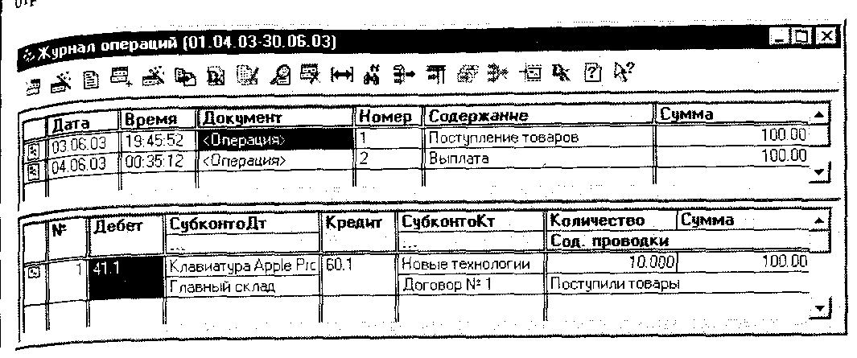

рис. 8.14. Журнал операций с двумя уже введенными документами типа «Операция»

Для любой проводки характерны такие атрибуты, как корреспондирующие счета (счет дебета и счет кредита) и сумма проводки. В зависимости от настроек могут быть включены необходимые сведения по аналитическому, количественному, валютному учету. Кроме них, возможны и дополнительные реквизиты, заданные в процессе конфигурирования объекта «Проводка».
Проводки могут содержать несколько корреспонденции, тогда они становятся сложными. Допускается вводить до 99 999 корреспонденции (достаточно, если счетов используется, как правило, не более нескольких десятков). В проводке может быть несколько счетов дебета или наоборот — несколько счетов кредита, но не одновременно. Это запрещено законодательством.
Проводки не могут существовать отдельно от операций, т.е. любая проводка всегда принадлежит некоторой операции. Любая операция может содержать очень много проводок (до 99 999).
Для управления свойствами проводок конфигурации в среде 1С предусмотрен специальный объект метаданных «Проводка», расположенный в корневой ветви Дерева метаданных (см. рис. 8.12). Подобно редактированию объекта «Операция», установка параметров проводок производится в специальном окне Рис. 8.15), открываемом путем выбора команды Редактировать из контекстного меню элемента «Проводка».
3Учим управляющие элементы данного окна детально. Итак, на нем расположены:
группа элементов Реквизиты. Позволяет выполнять управление списком дополнительных реквизитов проводки. Дополнительные реквизиты позволяет хранить практически любую информацию о проводке в дополнение к той, которая содержится в стандартных реквизитах (например, сумма, счета корреспонденции). Методы работы с элементами данного списка

Рис. 8.15. Свойства объекта метаданных «Проводка»
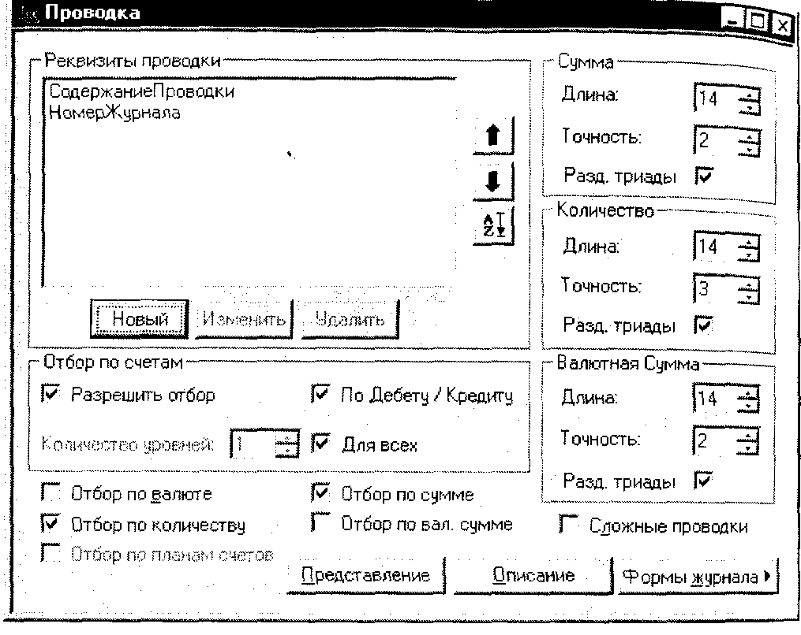
группы элементов Сумма, Количество и Валютная Сумма. Управляют форматом соответствующих параметров проводок (размерностью, визуальным отображением);
группа элементов Отбор по счетам. Настройка отбора проводок по счетам выполняется установкой соответствующих флажков. В данную группу входят элементы:
« флажок Разрешить отбор в случае установки предоставляет возможное? отбора проводок;
• флажок По Дебету/Кредиту. Если он установлен, то определяет, что пр работе с журналом проводок будет производиться отбор только та проводок, у которых указанный счет находится или только в дебете, только в кредите;
• флажок Для всех означает отбор по всем субсчетам данного счета,
• поле ввода Количество уровней. Указывает глубину просмотра субсчета становится доступным только в случае снятия флажка Для всех; набор однотипных элементов Отбор по... Задают дополнительные условия ' отбора в журнале проводок;
флажок Сложные проводки. Установка данной опции означает, что разрешен ввод сложных проводок; кнопки Представление, Описание и Формы журнала. В результате их нажатия происходит вызов соответствующего инструмента для дальнейшей настройки параметров проводок.
Добавим дополнительный реквизит проводки. Для этого щелкнем мышью кнопке Новый и в открывшейся палитре свойств введем следующие данные: пентификатор — «Содержание Проводки», синоним — «Содержание провод-тип значения — «Строка» и длина — 50. Нажимаем ОК. В данный реквизит по каждой проводке мы будем заносить информацию, поясняющую ее содержание. Еще один реквизит — «НомерЖурнала», тип — «Строка», длина — 2, от-(щр установить флажок. С помощью этого реквизита можно будет проводить отбор в журнале проводок по признаку принадлежности к некоторому журналу. Обратите внимание, что дополнительные реквизиты проводки отображаются в дереве метаданных в виде отдельных элементов, подчиненных элементу «Проводка» (см. рис. 8.12).
Скажем несколько слов о журнале проводок. Он предназначен только для просмотра проводок, принадлежащих разным операциям в общей последовательности, потому что ввод и редактирование проводок выполняется только в составе операции (например, при помощи служебной операции с использованием формы (рис. 8.13) или с использованием обычных документов). Журнал проводок является еще одной разновидностью форм списка, поэтому разработчик может создавать такое их количество, какое ему необходимо, с разной степенью подробности отображения информации. Существует только одна специфическая черта этих форм. Помните, когда мы рассматривали формы для списка справочника, то говорили, что они применяются в двух режимах. Для форм списка журнала проводок также имеются два режима работы: основной и для журнала операций. На рис. 8.14 в нижней части как раз и показан журнал проводок для операций. Он, как правило, отличается меньшей детализацией от Формы списка журнала проводок для основного режима работы. >Фи выборе в режиме пользователя пункта меню Операции > Журнал проводок выводится журнал для основного режима работы. В журнале операций автоматически отображается журнал для операций. Назначение данных режимов проводится, как и для справочников, в специальном окне Формы списков — т.е.
методика работы та же самая.
Создаем две формы списка для журнала проводок. Одна из них уже есть. Это
форма «ФормаСписка», предоставляемая Конфигуратором по умолчанию. Раскроем ее среди реквизитов, предложенных для размещения, откажемся от РемяОперации», «Содержание», «СуммаОперации», «ПланСчетов», «Субконто о» и «НомерСтроки» (из-за их малой надобности). На рис. 8.16 показан внешний вид формы списка журнала проводок для основного режима использовании.
Таким же образом создадим и форму списка для журнала операций (она
мы помним, показана в нижней части рис. 8.14). На ней разместим миним Как
ное количество реквизитов: «НомерПроводки», «СчетДт», «СчетКт», «СубконтоДк», «СубконтоКт», «Количество», «Сумма» и «Содержание Про водки» *°Й~
все только самое важное.

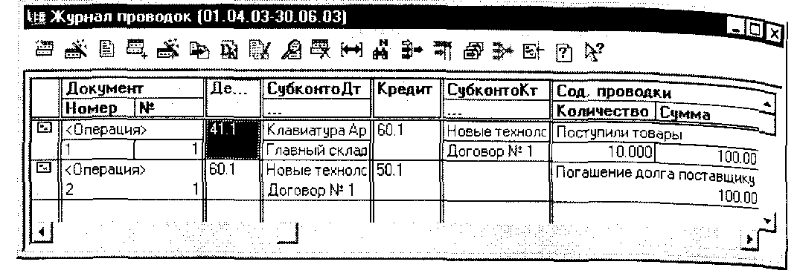

Рис. 8.16. Журнал проводок, отображающий проводки разных операций
Можно пока завершить краткий обзор конфигурирования операций и проводок. Если читателю какие-либо вопросы показались недостаточно понятными, то он может обратиться к справочной системе 1С, в которой можно найти множество полезной информации. Как ей пользоваться, было описано в главе 3 «Устройство программного пакета 1С Предприятие».
Использование средств встроенного языка До сих пор мы говорили об операциях и проводках с точки зрения их конфигурирования, т.е. работы с ними при помощи средств, предоставленных Конфигуратором. Теперь стоит как бы взглянуть на вещи по-другому, с точки зрения встроенного языка программирования. Мы достаточно подробно ознакомились со служебным документом «Операция», там ничего не потребовалось программировать на встроенном языке, но ведь в любых других документах формирование бухгалтерских операций задается программно в модуле документа и его предопределенной процедуре Обработка Проведения (). Для работы с данными операций и проводок во встроенном языке предусмотрен агрегатный объект «Операция». Посредством использования его атрибутов и методов выполняются все действия с операциями и проводками. Все проводки обязательно принадлежат операциям, поэтому управление ими также про изводится через объект «Операция».
Можно назвать несколько вариантов использования агрегатного объекта «О рация»:
• в модулях формы операции, журнала операций и журнала проводок объект типа «Операция» доступен непосредственно. Непосредственная доступно означает, что к методам и атрибутам текущего объекта можно обращаться напрямую. Понятно, что текущим объектом в форме операции будет открытая операция, в форме журнала проводок текущей будет операция, на которой установлен курсор, а в журнале проводок это операция, которой принадлежит выделенная проводка. Как мы помним, данная возможность нами не использовалась в вышеназванных формах;
в документах. У любого документа имеется атрибут «Операция», через который производится работа с операцией данного документа. Этот вариант употребления бухгалтерской операции будет нами разобран в следующей главе;
созданный при помощи функции Создать Объект («Операция»). Данный вариант работы с операциями и проводками удобен для осуществления их перебора, удаления, добавления и т.д. Этим способом манипулирования операциями и проводками мы и займемся в данном подразделе. Итак, переменная со ссылкой на агрегатный объект «Операция» может быть создана функцией Создать Объект. Любая такая операция будет представлять собой в журнале операций специальный документ типа «Операция». Можно условно привести общий набор действий средствами языка с такой операцией. Во-первых, как уже было сказано выше, создается объект функцией Создать Объект. После этого вызывается метод Новая (), который создает новую операцию (если нам не требуется просто перебрать операции в журнале, извлечь из них некоторую информацию и т.д.). Затем, в-третьих, заполняются обязательные атрибуты любой операции, такие как «Дата Операции», «Сумма Операции» и др. В-четвертых, следует создать необходимое количество проводок методом НоваяПроводка (). Далее, новую проводку следует заполнить данными — обязательными атрибутами проводки (корреспондирующими счетами, суммой проводки и т.д.), внести информацию в реквизиты, установленные при конфи-Орировании (например, для организации аналитического учета). Наконец, в-шестых, нужно обязательно произвести запись операции, воспользовавшись методом Записать (), иначе все внесенные изменения будут утеряны.
Приведенная выше последовательность не является ни строгой, ни единствен-но правильной. Скажем, среди многочисленных возможностей организации Данных бухгалтерского учета в системе 1С важной является поддержка механизма сложных проводок, о которых в ней не говорится. Приведем простей-Ший пример операции:
Опер=СоздатьОбъект("Операция")/
Опер. Новая {} ;
Опер.ДатаОперации-РабочаяДата{};
Опер.Содержание="Поступление материалов";
Опер•СуммаОперации=1000
Опер . НоваяПроводка () ;
Опер.Дебет.Счет=СчетПоКоду("10.1");
Опер.Кредит.Счет=СчетПоКоду("60.1"); |
Опер.Сумма=1000; |
Опер.Записать ();
Разберем данный упрощенный листинг. В первой строке переменной присваивается ссылка на созданный агрегатный объект «Операция». Далее создает новая операция при помощи метода Новая (). Ниже происходит заполнен * атрибутов операции: даты операции (значением рабочей даты), содержани Е суммы операции. Затем начинается работа с проводками (в приведенном при мере она одна). Создается проводка — НоваяПроводка (). «Дебет», как и «Кпе дит», — это атрибуты для обращения к дебетовой и кредитовой частям прово док соответственно. Атрибут «Счет» используется для доступа к счету дебета или кредита проводки (предполагается, что аналитики иди дополнительных ре. квизитов нет). Наконец, через атрибут «Сумма» проводки назначается сумма выбранной (текущей) проводки. Методом Записать () выполняется запись новой операции. Теперь для лучшего закрепления материала стоит перейти к более важному практическому примеру. Создадим внешнюю обработку, которая будет предоставлять возможность вводить произвольную проводку в рамках имеющегося учебного плана счетов, т.е. это будет «альтернатива» служебному документу «Операция», который мы видели на рис. 8.13. На примере данной обработки продемонстрируем некоторые вопросы организации работы с объектами бухгалтерского учета.
Итак, назовем новую внешнюю обработку, например, 8_1.еп. Добавим на нее целый ряд элементов управления, как это показано на рис. 8.17. Для удобства работы с большим количеством интерфейсных элементов они объединены в группы: первая содержит реквизиты для задания параметров дебета единственной создаваемой проводки, вторая — для кредита. В нижней части вводятся такие атрибуты проводки, как сумма, а также количество проводки (если один из корреспондирующих счетов количественный, что определяется динамически, во время работы с программой).
Проводка будет существовать, естественно, не отдельно, а в составе создаваемой операции. Это происходит после заполнения реквизитов формы обработки и нажатия кнопки Провести. Состав отображаемых реквизитов может н сколько видоизменяться в зависимости от выбранного счета, что управляет посредством работы соответствующих процедур программного модуля Конкретность и правомерность проводок не контролируется, также не контролируется и наличие установки всех необходимых реквизитов, например, аналитики.
Ниже в листинге 8.1 следует полный текст модуля обработки «Произвольная проводка».
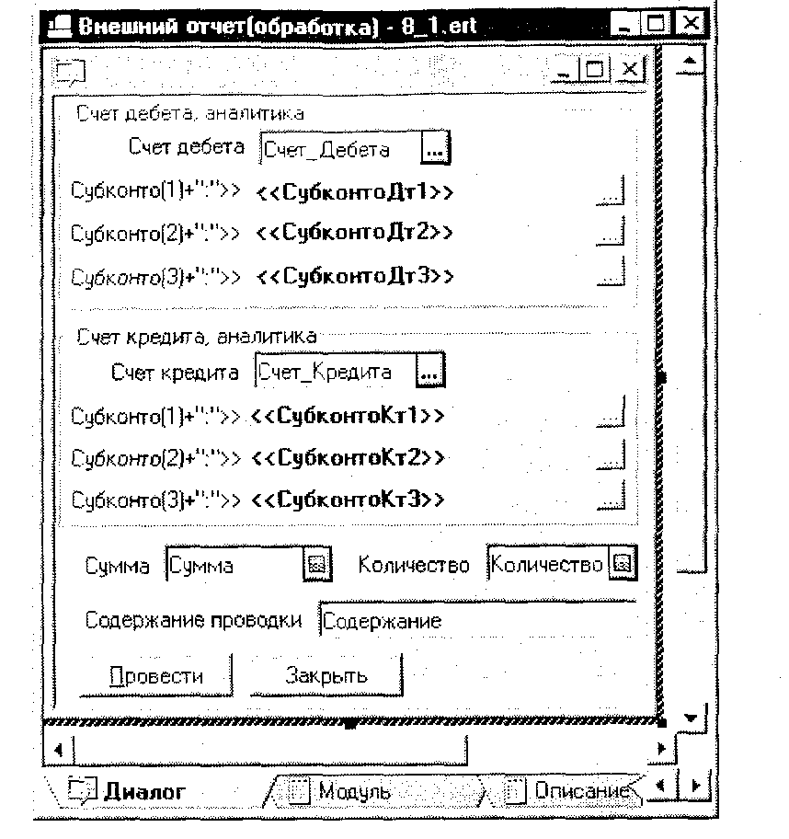
Рис. 8.17. Обработка «Произвольная проводка» в режиме Конфигуратора
Листинг 8.1. Модуль формы обработки

Перем СубконтоКт!, СубконтоКт2, СубконтоКтЗ;
Перем СубконтоДт!, СубконтоДт2, СубконтоДтЗ;

Процедура Провести () °Пер=СоздатьОбъект("Операция");
Опер.Новая ();
Опер.ДатаОперации=РабочаяДата();
Опер.Содержание=Содержание;
Опер.СуммаОперации=Сумма;
Опер.НоваяПроводка() ;
Опер.СодержаниеПроводки = Содержание;
Опер.Сумма=Сумма;
Если Форма.Количество.Видимость(}=1 Тогда
Опер.Количество=Количество; КонецЕсли;
Опер.Дебет.Счет=Счет_Дебета;
Если Опер.Дебет.Счет.КоличествоСубконто(}>0 Тогда Опер.Дебет.Субконто(1,СубконтоДт!); Если Опер.Дебет.Счет.КоличествоСубконто()>1 Тогда Опер.Дебет.Субконто(2,СубконтоДт2); Если Опер.Дебет.Счет.КоличествоСубконто()>2 Тогда
Опер.Дебет.Субконто(3,СубконтоДтЗ); КонецЕсли; КонецЕсли; КонецЕсли;
Опер.Кредит.Счет=Счет_Кредита;
Если Опер.Кредит.Счет.КоличествоСубконто{)>0 Тогда Опер.Кредит.Субконто(1,СубконтоКт!); Если Опер.Кредит.Счет,КоличествоСубконто{)>1 Тогда Опер.Кредит.Субконто{2,СубконтоКт2); Если Опер.Кредит.Счет.КоличествоСубконто()>2 Тогда
Опер.Кредит.Субконто(3,СубконтоКтЗ); КонецЕсли; КонецЕсли; КонецЕсли; Опер.Записать() ; КонецПроцедуры
Процедура ВидимостьЭлементов{}
СубконтоДт_Колво = Счет_Дебета.КоличествоСубконто() ! СубконтоКт_Колво = Счет_Кредита.КоличествоСубконто() / Форма . кнопкаСД! . Видимость (? (СубконтоДт_Колво>0, 1,0))/' Форма.кнопкаСД2.Видимость(?(СубконтоДт_Колво>1,1,0))' Форма.кнопкаСДЗ.Видимость{?(СубконтоДт_Колво>2,1,0))'
Форма.кнопкаСК!.Видимость(?(СубконтоКт_Колво>0,1,0}); форма.кнопкаСК2.Видимость{?(СубконтоКт_Колво>1,1,0)}; Форма.кнопкаСКЗ.Видимость(?(СубконтоКт_Колво>2,1,0)); БидимостьКоличества = 0; Если ((Счет_Дебета.Выбран()=1) ИЛИ (Счет_Кредита.Выбран()=!}) Тогда
Если {(Счет_Дебета.Количественный=1) ИЛИ (Счет_Кредита.Количественный=1)) Тогда
ВидимостьКоличества = 1; КонецЕсли; КонецЕсли;
Форма.ПодписьКоличества.Видимость(ВидимостьКоличества); Форма.Количество.Видимость(ВидимостьКоличества); КонецПроцедуры
Функция ПриВыбореСубконто(Счет, ном)
Перем Зн, Тип;
Если ПустоеЗначение(Счет) = 1 Тогда
Предупреждение("Выберите счет." , 10);
СтатусВозврата(0); КонецЕсли;
Тип = Счет.ВидСубконто(ном) ;
Если ВвестиЗначение(Зн, "Укажите объект аналитического Учета", Тип)=1 Тогда
Возврат Зн; Иначе
Возврат "<не назначен>"; КонецЕсли;
Конецфункции //***•******************** + *****•
процедура ПриОткрытии()
Форма.кнопкаСД!.Видимость(0); форма.кнопкаСД2.Видимость{0) ; Форма.кнопкаСДЗ.Видимость(0) ;
Форма.кнопкаСК!.Видимость (0) ; Форма.кнопкаСК2.Видимость(0};
Форма . кнопкаСКЗ . Видимость {0} ; 1';
Форма.ПодписьКоличества.Видимость(0) ;
Форма.Количество.Видимость(0) ;
КонецПроцедуры
//** + **************************************•*•*
Процедура ПриВыбореСчета(счет) Если Счет="Д" Тогда
СубконтоДт_Колво = Счет_Дебета.КоличествоСубконто()•
СубконтоДт1="";
СубконтоДт2="";
СубконтоДтЗ="";
Если СубконтоДт_Колво = 1 Тогда
СубконтоДт! = "<не назначен>"; ИначеЕсли СубконтоДт_Колво = 2 Тогда
СубконтоДт! = "<не назначен>";
СубконтоДт2 = "<не назначен>"; ИначеЕсли СубконтоДт__Колво = 3 Тогда
СубконтоДт! = "<не назначен>";
СубконтоДт2 = "<не назначен>";
СубконтоДтЗ = "<не назначен>"; КонецЕсли; ИначеЕсли Счет="К" Тогда
СубконтоКт_Колво = Счет_Кредита . КоличествоСубконто О /'
СубконтоКт1="";
СубконтоКт2="";
СубконтоКтЗ-"";
Если СубконтоКт_Колво = 1 Тогда
СубконтоКт! = "<не назначен>"; ИначеЕсли СубконтоКт_Колво = 2 Тогда
СубконтоКт! - "<не назначен>";
СубконтоКт2 = "<не назначен>"; ИначеЕсли СубконтоКт_Колво = 3 Тогда
СубконтоКт! = СубконтоКт2 = СубконтоКтЗ = КонецЕсли; КонецЕсли; КонецПроцедуры
Кратко поясним приведенный алгоритм. Процедура провести () связана с одоименной кнопкой диалога. В ней осуществляется создание, заполнение данными и запись новой операции. Процедура ВидимостьЭлементов () управляет отображением ненужных в данный момент элементов; вызывается при выборе -чета. Зачем на экране должна отображаться кнопка выбора значения субконто, когда его вообще нет для текущего счета? Функция ПриВыбореСубконто(счет, ном) служит для выбора объекта аналитического учета; связана со всеми кнопками выбора субконто (с многоточием в качестве заголовка). С этой целью на экран выводится диалог для выбора элемента. Предопределенная процедура ПриОткрытии{) делает невидимыми кнопки выбора субконто и количество (это связано с тем, что в исходном состоянии в диалоге не выбраны счета, и эти элементы «лишние»). Наконец, процедура при выборе счета(счет) также фактически управляет визуальными эффектами — она обновляет информацию в текстовых метках при выборе счета (понятно, что данная процедура связана с реквизитами «Счет_Дебета» и «Счет_Кредита»).
В остальных деталях вполне можно и даже лучше разобраться самостоятельно, это не составит труда. В случае неясности каких-либо новых методов или иных средств языка можно обратиться за помощью к Синтакс-Помощнику.
Теперь давайте, наконец, попробуем заполнить форму обработки и провести проверив таким образом ее работоспособность. Пример заполнения изображен на рис. 8.18.
Нажимаем кнопку Провести. Теперь выберем команду главного меню Операции > Журнал операций. В него добавилась новая операция! Дважды щелкаем 110 Ней левой кнопкой мыши, и на экран монитора выводится диалоговое окно документа «Операция». В нем единственной проводкой является введенная Нами через обработку «Произвольная проводка».

Бухгалтерские итоги

Для нормальной работы с любой системой ведения бухгалтерского учета необходимо не только иметь возможность изменять и вносить в нее данные, но и получать их для обработки и анализа, т.е. необходимо иметь возможность извлекать соответствующую информацию из базы данных. Одним из средств для ^является агрегатный объект «Бухгалтерские Итоги». С его помощью можо Получать разнообразную бухгалтерскую информацию с различной степенью

Рис. 8.18. Созданная обработка в режиме пользователя
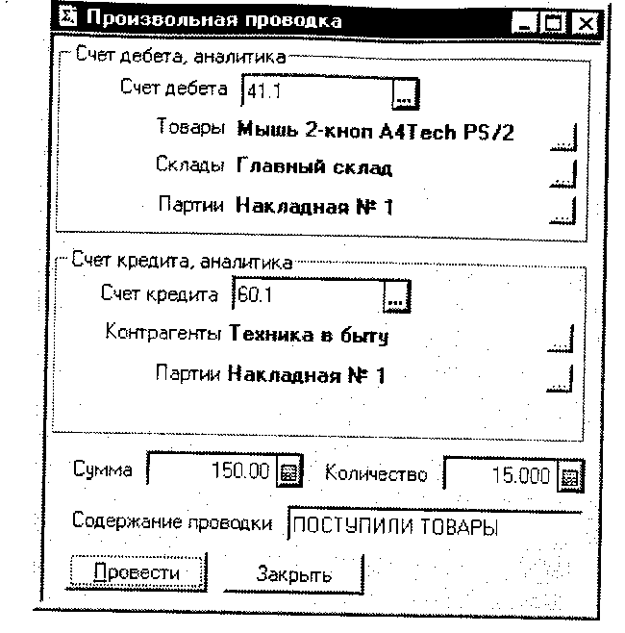
детализации. Обратите внимание, что этот объект ориентирован именно на работу с данными объектов бухгалтерского учета, он не предназначен для обработки, например, справочников и т.д.
Объект типа «Бухгалтерские Итоги» является как бы частью целого механизма, предназначенного для хранения, динамического пересчета и извлечения данных из бухгалтерских итогов. Посредством объекта «Бухгалтерские Итоги» не могут быть выполнены какие-либо изменения данных, т.к. это могут делать только проводки бухгалтерских операций.
Итак, в данном подразделе нами будет кратко рассмотрена работа с итогами. Сначала мы коснемся основных режимов работы с итогами, немного подробнее ознакомившись с наиболее интересным из них — режимом запроса, Затем используем полученные знания, построив простейший отчет, предоставляющий информацию по количеству остатков товаров на складе на указанную дату.
Режимы работы Можно выделить три основных режима работы объекта «Бухгалтерские Итоги
• режим основных итогов;
• режим временных итогов;
• режим запроса.
вайте разберемся в этих понятиях подробнее. Механизм поддержки бухгалтерских итогов предоставляет остатки и обороты по счетам (субсчетам) и объектам аналитического учета, обороты между счетами с детализацией до месяца любому рассчитанному периоду. Это и есть основные итоги. Для получения 10 Д*^ . ._,
нНЫ* (оборотов и остатков) за произвольный период следует выполнить ме-
я рассчитать. В результате выполнения этого метода мы переходим в режим временных итогов. Объект типа «БухгалтерскиеИтоги» при создании работает первом из названных режимов, управление установкой последнего рассчитанного периода производится в режиме пользователя, с использованием пункта Управление бухгалтерскими итога меню Операции.
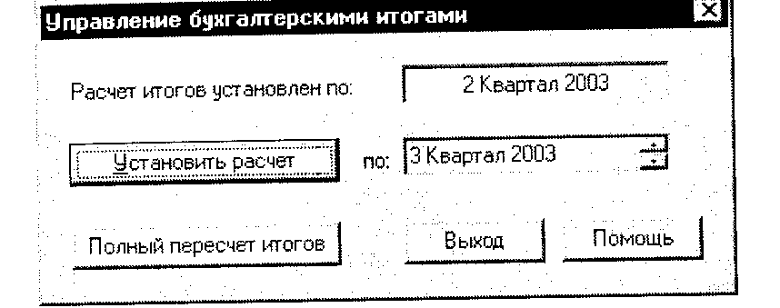

Рас. 8.19. Установка последнего рассчитанного периода

В данном окне выполняется установка последнего рассчитанного периода, по который включительно возможна работа с основными итогами. Перечень методов, которые используются для получения итогов (и временных, и основных), одинаков. Их список с описанием доступен в Синтакс-Помощнике. Объект типа «БухгалтерскиеИтоги» должен быть предварительно создан при помощи функции СоздатьОбъект. Пример простейшего получения бухгалтерских итоговых данных:
БухИт = СоздатьОбъект ("БухгалтерскиеИтоги");
Кон_0ст = БухИт.СКД ("51") ; ь 0 приведенных выше двух строках кода создан объект бухгалтерских итогов с его помощью получен конечный остаток средств на расчетном счете (счете), который (остаток) присвоился переменной Кон_0ст, т.е. вычислено
сальдо дебетовое на конец расчетного периода. Это была работа в режиме основных итогов. Теперь получим те же самые сведения, но только на некоторую произвольную дату.
БухИт = СоздатьОбъект{"БухгалтерскиеИтоги"); БУхИт.Рассчитать(,ДатаКон);
Кон_Ост = БухИт.СКД ("51") ;

В этом небольшом примере выполнен временный расчет итогов на дату п
Кон, переданную в качестве параметра методу Рассчитать (если дата на ^"
периода не указана, то конечные сальдо будут вычисляться на момент, за ^
ный в нашем случае параметром ДатаКон, — см. Синтакс-Помощник) Са Н
конечное дебетовое 51-го счета будет получено на дату ДатаКон. Как вил ЬД°
использовать бухгалтерские итоги в режимах расчета просто. Работа с бухгалтерскими итогами в режиме запроса применяется для получения большого количества итогов в различных разрезах. При данном режиме работы с помощью метода ВыполнитьЗапрос фактически происходит построены в оперативной памяти таблицы выборки, а затем из нее выбираются требуем С анные с помощью соответствующих методов. е
Перед выбором метода ВыполнитьЗапрос есть возможность устанавливать целый ряд фильтров отбора:
• ИспсшьзоватьСубконто(<ВидСубконто>,<3начение>,<ТипФильтра>, <пс-Группам>) —устанавливает режим отбора итогов в разрезе субконто. Параметр <ВидСубконто> задается выражением типа «ВидСубконто». Параметр <3начение> задает конкретное значение субконто. Если <ТипФильтра>=1 тогда итоги будут разворачиваться по этому виду субконто. Если <ТипФиль-тра>=2, тогда итоги будут отбираться по значению субконто. Если <тип-Фильтра>=3, тогда это субконто вообще не будет учитываться. Функцию ИспользоватьСубконто () можно выполнять несколько раз для задания в запросе нескольких видов субконто;
• ИспользоватьКорСубконто(<ВидСубконто>,<3начение>, <ТипФильтра>, <ПоГруппам>) — устанавливает режим отбора итогов ло корреспондирующим счетам в разрезе субконто;
• ВключатьСубсчета {) — устанавливает режим отбора итогов по субсчетам;
• Опции (<ВклЗабСуммы>, <ВклСуммПоОборСубк>) — устанавливает способ включения сумм в бухгалтерские итоги. Если первый параметр равен 1, то суммы по забалансовым счетам включаются в итоги. Второй параметр определяет включение сумм по оборотным субконто в итоги (1 — включать, 0 -не включать).
После установки фильтров, параметров запроса и выполнения метода ВыполнитьЗапрос следует работа с извлеченными данными, для чего используются следующие функции:
• ВыбратьСчета (), ПолучитьСчет (). Первая открывает выборку, а втора получает очередной счет из нее;
• ВыбратьКорСчета (), ПолучитьКорСчет (). То же самое для корреспоНД рующего счета;
• ВыбратьВалюты (}, ПолучитьВалюту (} -— то же ДЛЯ валюты;
• ВыбратьПериоды (}, ПолучитьПериод (). Открытие выборки период06 дальнейший перебор;
ВьгбратьСубконто () , ПолучитьСубконто О ; 0ыбратьКорСубконто() , ПолучитьКорСубконто() .
При установке фильтров по субконто всегда необходимо обращать внимание ., порядок их установки в запросе.

ПРИМЕЧАНИЕ

Вложенность циклов выборки по субконто должно соответствовать порядку установки соответствующих фильтров выборки.
0к маленький пример можно рассмотреть приведенную ниже часть программы. Она подробно комментируется, поэтому в целом все должно быть понятно.
// создаем объект для работы с итогами
БИ-СоздатьОбъект("БухгалтерскиеИтоги"} ;
// устанавливаем фильтры по субконто
БИ.ИспользоватьСубконто{"Контрагенты", 2);
БИ.ИспользоватьСубконто("Договоры", 1);
БИ.ИспользоватьСубконто("Номенклатура", 1);
// выполняем запрос
БИ.ВыполнитьЗапрос(ДатаНач,ДатаКон,"45");
// извлечение результатов запроса
БИ.ВыбратьСубконто(2);
Пока БИ.ПолучитьСубконто (2)=1 Цикл
// вложенный цикл по субконто
// некоторые действия...
ВИ.ВыбратьСубконто(3) ;
Пока БИ.ПолучитьСубконто(3)=1 Цикл // некоторые действия...
КонецЦикла; КонецЦикла;
Ратите внимание на некоторые моменты. Во-первых, циклы перебора ре-Татов запроса по субконто следуют в порядке установки фильтров по Во-вторых, по самому первому циклу перебор результатов вообще не и н> т-к. установлен отбор в качестве типа фильтра (это уже было отмече-40 выще).

Пример использования в отчете

Теперь, разобравшись с основными принципами работы с бухгалтерски итогами, можно перейти к более-менее серьезному практическому примеру * создадим завершенную программу, которая будет использовать бухгалтерский запрос.
Для этого воспользуемся уже многократно применявшимся нами шаблон работы — созданием внешних обработок (отчетов). На этот раз нами будет со' дан именно отчет. Он будет производить анализ остатков товаров на склад (который будет выбираться в диалоговом окне) и выводить в виде таблицы результат своей работы. Можно было бы применить для этих целей конструктоп но сам отчет несложен, а с конструктором мы познакомимся только в главе ]п «Отчеты и обработки».
Итак, разместим на диалоговой форме нового внешнего отчета следующие элементы:
• поле ввода, задав ему тип значения «Дата»;
• еще одно поле ввода с типом «Справочник.Склады»;
• добавим также несколько текстовых меток для разъяснения смысла реквизитов ввода информации.
Внешний вид диалога отчета в режиме пользователя может быть примерно таким, как это изображено на рис. 8.20.
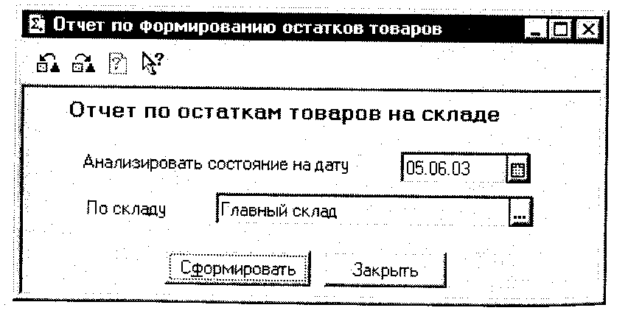
Рис. 8,20. Отчет по остаткам во время выполнения
Для того чтобы не перегружать Поль звателя излишним количеством мь и необязательных действий, можно программно установить, чтобы при открытии данного окна дата отчета автоматически устанавливалась равной работе, а также анализируемый склад имел значение наиболее интенсивного пользуемого — склада по умолчанию (из константы «ОсновнойСклад»)' ем так, чтобы запрос выполнялся по нажатии на кнопку Сформировать. нельзя обойти вниманием печатную таблицу для вывода отчета. Она будет так-же весьма простой. Нам потребуются три горизонтальные секции: «Шапка» для
ввода шапки отчета, «Данные» для построчного вывода в таблицу данных по
каждому имеющемуся на складе товару и «Подвал» для вывода заключительной
части отчета. В режиме 1С:Конфигуратора данная таблица (шаблон таблицы)
имеет вид, показанный на рис. 8.21. Некоторые ячейки шаблона содержат текстовую информацию, некоторые —
сражения на встроенном языке программирования (например, ячейки секции Ланные»), а в некоторых заданы шаблоны, т.е. ничего принципиально нового
У уже не встречаете, если, конечно, вы знакомы с первой частью данной книги Надо сказать, что все необходимые знания для построения этого простого

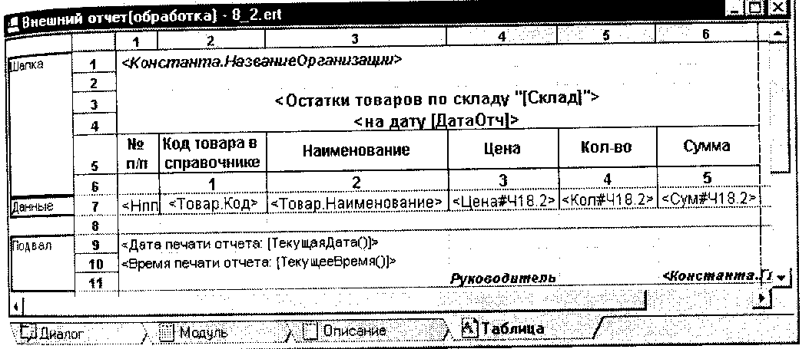
Рис. 8.21. Шаблон таблицы отчета может быть таким Листинг 8.2. Модуль формы отчета
Процедура Сформировать(}
Если Склад.Выбран()=0 Тогда
Предупреждение ("Обязательно выберите склад!", 10);
СтатусВозврата (0);
Возврат; КонецЕсли;
Т = СоздатьОбъект("Таблица"); Т.ВывестиСекцию("Шапка"}; Ит=СоздатьОбъект{"ВухгалтерскиеИтоги"); Ит.ИспользоватьСубконто(ВидыСубконто.Склады,Склад,2);
Ит.ИспользоватьСубконто(ВидыСубконто.Товары);
Ит.ВыполнитьЗапрос(,ДатаОтч,,, , , , 5) ;
Ит.ВыбратьСубконто(2);
Кол=0;
Сум=0;
Нпп=0;
Пока Ит.ПолучитьСубконто(2)=1 Цикл
Товар=Ит.Субконто(2) ;
Кол=Ит.СКД("К");
Сум=Ит..СКД("С") ;
(Кол=0) и (СумО)) или (СумО) Тогда
Если (КолО) или цена=Сум/кол; Нгш=Нпп+1;
Т.ВывестиСекцию("Данные"); КонецЕсли; КонецЦикла;
Т.ВывестиСекцию("Подвал"); Т.ТолькоПросмотр(!) ;
Т.ПараметрыСтраницы(2,100,1,10, 10, 10, 10) ; Т.Опции{0,0,6,0);
Т.Показать ( "Отчет по остаткам товаров",""); Ит = 0;
КонецПроцедуры / /
ДатаОтч=РабочаяДата (); Склад^Константа.ОсновнойСклад;
Вся программа фактически сосредоточена в одной процедуре сформировать (). Т.н. «основная» часть программы состоит из двух строк кода, в кото рых устанавливаются значения по умолчанию для даты отчета и склад. Первы делом при выполнений процедуры производится проверка, задан ли склад (Д-1 дополнительного контроля). Если не задан, то выдается соответствующее предупреждение и осуществляется выход из процедуры. Затем создается объект па «Таблица», посредством которого будет выполняться вывод таблицы отчеа Затем следует цикл, просматривающий все найденные товары (второе субконто), в ходе которого производятся дополнительные вычисления и постро1* вывод данных по товарам. Как видите, все очень просто.

Резюме
, П^ан счетов — это одно из основных понятий бухгалтерского учета, с его пОмошью во многом и организуется требуемая система учета. Планом счетов нужно считать совокупность синтетических счетов. Система 1С:Пред-приятие предоставляет гибкие возможности по ведению планов счетов.( Механизм субконто предназначен для организации аналитического учета. Каждый объект типа «Вид субконто» ссылается на какой-либо другой типобразуюший объект. К счету (или субсчету) можно прикрепить до пяти разных видов субконто,
^ Под бухгалтерской операцией в системе 1С понимают хозяйственное действие, которое может вызвать изменение состояния средств предприятия. Однако такое изменение возможно только при наличии проводок, т.к. проводка является единственным объектом, способным вызвать изменение состояния средств в бухгалтерских итогах. Любая проводка принадлежит некоторой операции, т.е. она не может существовать отдельно. Операция всегда формируется на основании какого-либо документа (а следовательно, и при помощи документа — они, в сущности, для этого и предназначены).
^ Механизм бухгалтерских итогов, автоматически реализуемый при наличии установленной компоненты «Бухгалтерский учет», позволяет осуществлять доступ к бухгалтерским итогам в различных разрезах учета, за различные временные периоды и, наконец, с различной степенью детализации получаемой информации.

